Petruch Antal
P. Bíró Ferenc S. J.

mű a Pázmány Péter Elektronikus Könyvtár (PPEK)
– a magyarnyelvű keresztény irodalom tárháza – állományában.

Bővebb felvilágosításért és a könyvtárral kapcsolatos legfrissebb hírekért
látogassa meg a http://www.ppek.hu internetes címet.

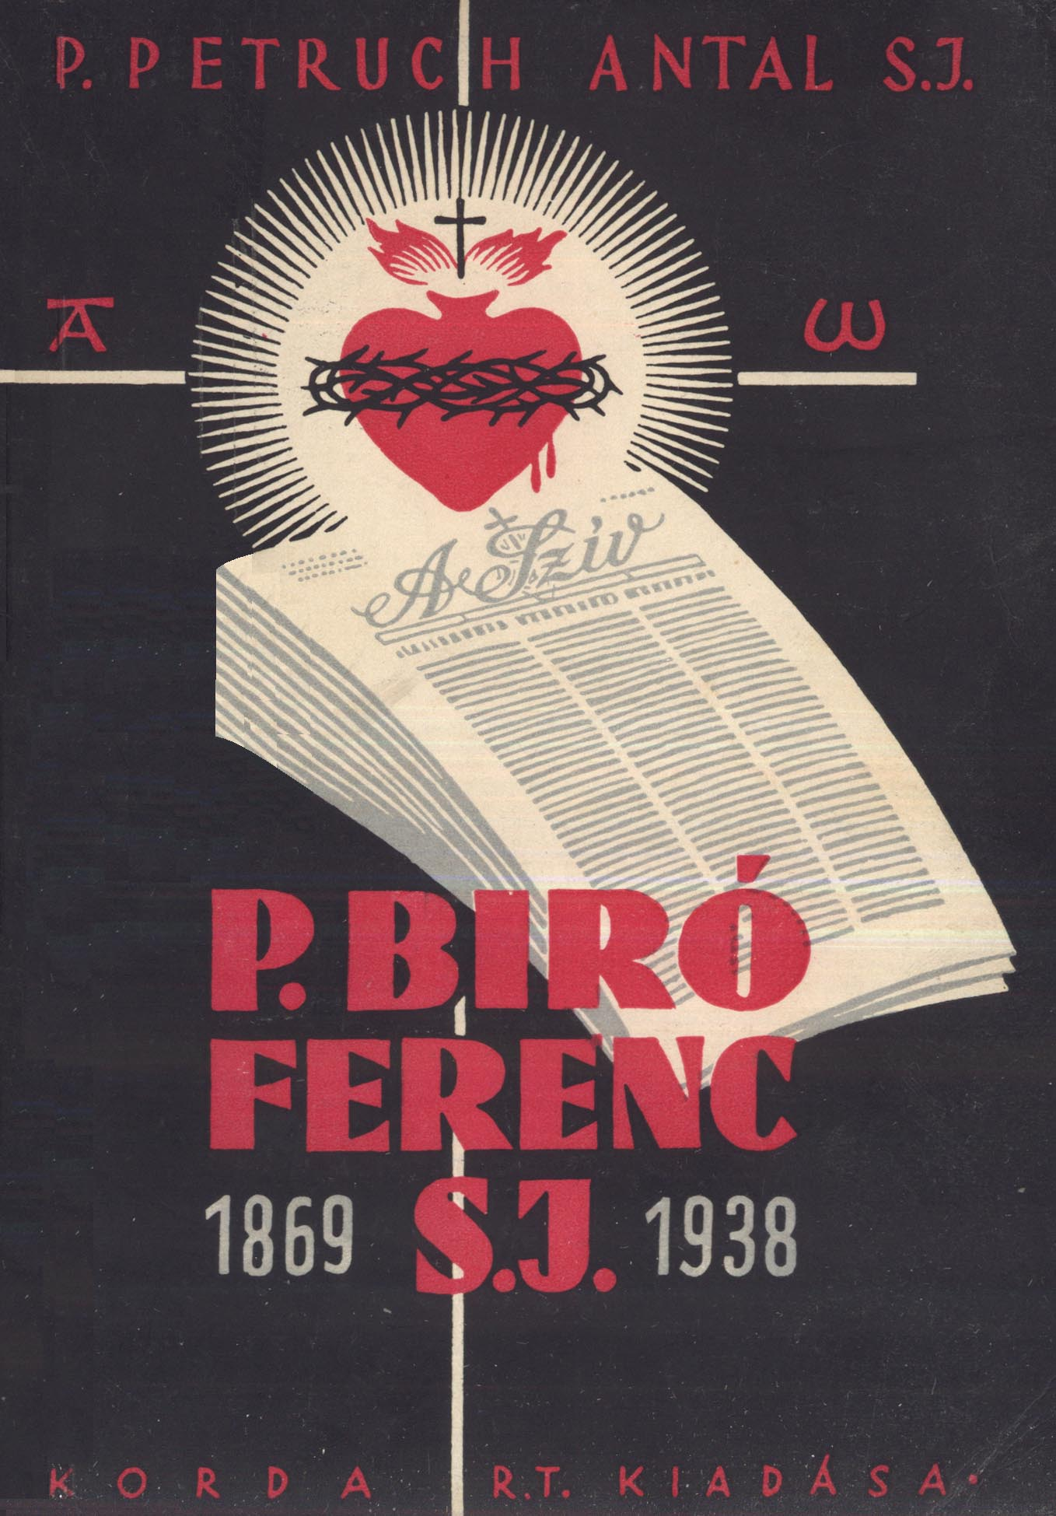

Impresszum

Petruch Antal
P. Bíró Ferenc S. J.

Nr. 912/1942. Imprimi potest.
Paulus Napholcz S. J.
Praep. Prov. Hung.

Nihil obstat.
Stephanus Kosztolányi
censor dioecesanus.

Nr. 7731/1942. Imprimatur.
Strigonii, die 29. Septembris 1942.
Joannes Drahos
vic. gen.

____________________

A könyv elektronikus változata

Ez a publikáció az azonos című könyv elektronikus változata. A könyv 1943-ban jelent meg a Korda Rt. kiadásában. Az elektronikus változat a Jézus Társaság engedélyével készült. A programot lelkipásztori célokra a Pázmány Péter Elektronikus Könyvtár szabályai szerint lehet használni. Minden más jog a Jézus Társaság tulajdonában van.

____________________

VIII. Orbán pápa „Coelestis Hierusalem” kezdetű konstitúciója és az Egyházi Törvénykönyv 1399. c. értelmében az iratban található csodás eseményeket mindenben alávetjük az Egyház ítéletének.

Tartalomjegyzék
Impresszum 2
Tartalomjegyzék 3
Előszó 4
Az intézet gyöngye 4
Tűzpróbán 5
„Isten nem hagy nyugtot…” 6
A nagy hódító 6
Korszerű evangélium 6
Finom érzék 7
Gyermekbarát 7
„Liliomos-, rózsáskert…” 7
Családiasság 8
Actio catholica 8
Az ifjúságért 9
A népért 9
„Véres zászló alatt…” 10
Krisztus Király bajnoka 10
A társadalom megújításáért 11
Csúcstörekvés 12
„Reálisan misztikus” 12
Az alázatos Jézus nyomában 13
A szelídszívű Mester tanítványa 13
Az engedelmesség hőse 14
A szenvedés útján 14
A szeretet apostola 14
Magvas Jézus Szíve-tisztelet 15
Magyar lelkű pap… 15
A Golgotán 15
„Hazavígy Te, az egekbe…” 16
„Mindenkivel jót téve…” 17
Szavát állja… 17
Segít erkölcsi nyomorban 17
Segít anyagiakban 18
Segít betegségben 18

Előszó
Több oldalról is sürgetik, ne engedjük P. Bíró Ferencre ráborulni a feledés homályát. Meg kell ismertetni őt – mondják – a nagyközönséggel is; őt, a magyar katolikus újjászületésnek, társadalmi és gazdasági megújhodásunknak egyik legeredetibb vezéralakját. Egyenesen fölkértek, írjam meg röviden életét.
Úgy éreztem, engednem kell a sürgetésnek. Azonban hogyan oldjam meg ezt a kényes feladatot? Lehet-e P. Bírónak gazdag külső és belső életét néhány perces olvasmány szűk keretei közé szorítani? Nem lehet, hacsak száraz adathalmazzal agyon nem gyötörjük az olvasókat! Gondolom, megfelelőbb lesz, ha az elhunyt életéből csak néhány mozaikot mutatok be. Hátránya ennek, hogy P. Bíró képe hiányos és hézagos lesz. Ezt azzal iparkodom némiképpen ellensúlyozni, hogy nagy vonásokban megrajzolom előbb pályafutását.
1869. okt. 10-én Munkácson látott napvilágot. Ugyanitt végezte a gimnázium alsó négy osztályát, a többit Szatmárott. Ebből kettőt töltött a jezsuiták vezetése alatt álló püspöki nevelőintézetben, kettőt pedig a papnevelőben. Érettségi után követte az isteni szózatot s belépett a Jézustársaságba. 1891. aug. 15-én, a kétévi újoncidő végén letette az egyszerű szerzetesi fogadalmakat. Hosszú, hivatalos tanulmányait és beható kiképzését 1906. febr. 2-án zárta le a jezsuitáknál szokásos 4 ünnepélyes fogadalommal. Már jóval előbb, 1901. július 26-án, pappá szentelték Innsbruckban. Működésének gócpontjai a kalocsai, pozsonyi, budapesti és szegedi rendházak voltak. Kalocsán 1910-ig a Stefáneum nevű fiú-nevelőintézet élén állt. Munkájának súlypontja Budapestre esett 1911–1924-ig. Itt lelkipásztorkodott, Mária-kongregációt és más egyesületeket vezetett; elöljáró is volt; megindította a Szív-újságot és testvérlapjait; innen hajtott ki a szívgárda-mozgalom; megalapította a Jézus Szíve Népleányainak Társaságát és más intézményeket. Minden törekvésével egy krisztusibb, magyarabb és boldogabb nemzedéket akart nevelni. 1924-ben mint a szónoklattan tanára és lelkiigazgató került Szegedre; majd az ottani főiskola élére állították. 1927-ben pedig betegen, törődötten kénytelen volt az igazgatói állást a rendtartományi főnöki méltósággal fölcserélni. 1935-ig viselte ezt, amikor gyenge, beteges teste végleg összeroppant a nehéz súly alatt. Ekkor ismét Szegedre helyezték mint lelkiigazgatót. 1938. aug. 26-án Budapesten hunyta le szemét örökre. Földi maradványai a Kerepesi-temetőben várják a feltámadást.

Az intézet gyöngye
1889. aug. 14-én egy 20 éves fiatalember kopogtatott a nagyszombati újoncház kapuján. A jezsuiták szívesen fogadták fel őt. Szatmári rendtársaik azt írták róla: minden tekintetben kiváló ifjú és konviktusuk gyöngye; erkölcsi tisztaságának csorbítatlan fényében ragyogó drágakő. Meg is becsülte értékét: 1883-tól élete végéig nap-nap után kérte a tisztaság kegyelmét. A gyengéd tisztelet is a Szent Szűz iránt mindig nemesbítően hatott érzelmi életére. Hosszú évek múltán maga hálát adott Istennek, hogy bár érezte, hogy ,,ő is ember” és e miatt őrködnie kellett magán, mégis soha semmiben a tisztaság ellen nem hibázott.
Egyik még élő osztálytársa szerint P. Bíró komoly, de vidám fiú volt annak idején. A könnyelmű társaságot sohasem bírta. Tanárai és társai egyaránt szerették a kiváló diákot és hűséges jóbarátot.

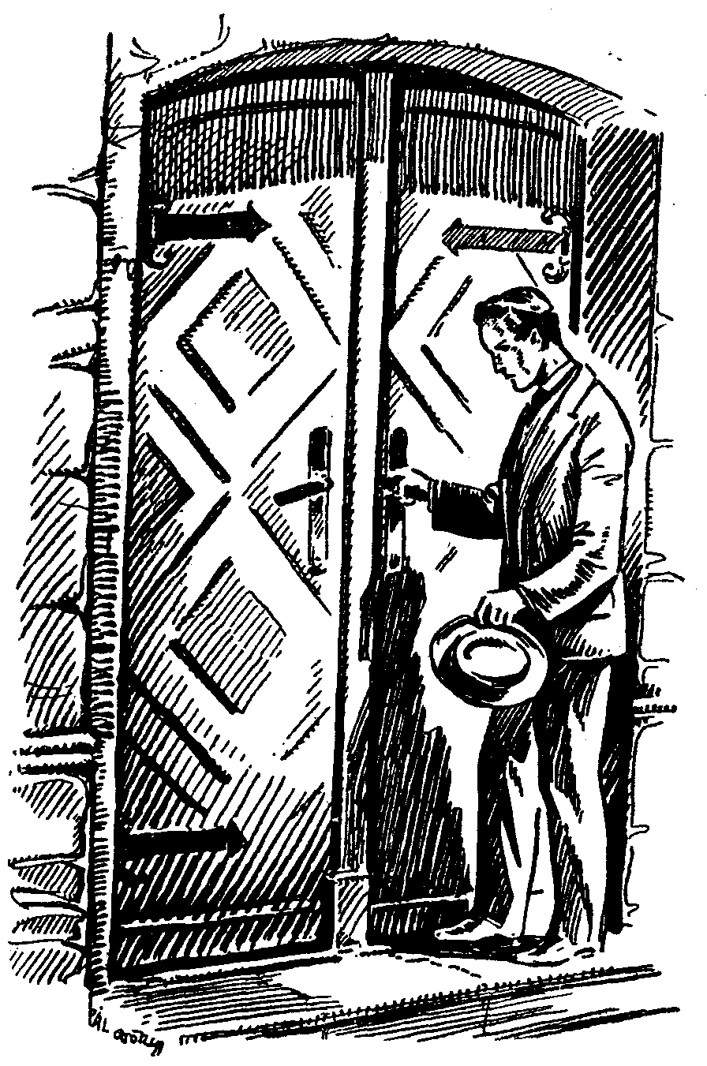

Tűzpróbán
Mielőtt a szerzetes jelölt elhagyta szülővárosát, Munkácsot, elbúcsúzott attól a nénitől, akinél mint alsógimnazista lakott.
– Kedves fiacskám, hova is megy maga? – kérdezte álmélkodva a néni. – Maga a világban is lehet jó ember; szentté is lehet. Nézze csak Szent Alajost, kint élt a világban, mint herceg szép vagyonnal rendelkezett és mégis szent lett. Azonkívül ismerem én magát. Tudom, milyen jó szíve van és mennyire szereti a szegényeket. Hogy fáj majd a szíve, ha az utcán koldussal találkozik és nem adhat alamizsnát. Tudnia kell, hogy a jezsuitának nincs ám pénze.
A fiatalembert fájdalmasan érintették e szavak. Amúgy is vérzett a szíve: egyetlen élő közeli hozzátartozója, István bátyja, erőnek erejével el akarta tántorítani elhatározásától. S mikor ez nem sikerült neki, annyira megharagudott rá, hogy több mint egy évtizedre megszakított vele minden érintkezést. Leveleit felbontatlanul küldte vissza.
A tűzben megpróbált ifjú így felelt a kosztos néninek:
– Igen, nénikém, tudom, hogy a világban is szentté lehet az ember, azonban Isten nem hagy nyugtot. Aztán meg, néniké, az előbb Szent Alajost említette. Ő is jezsuita volt. Hogy szentebb és tökéletesebb lehessen, lemondott vagyonáról, elhagyta a világot és belépett a Jézustársaságba. Ami pedig az alamizsnát illeti, ha pénzt nem adhatok, adok majd lelki alamizsnát. És hiszem, hogy a jó Isten a szegények javára fordítja: imámra esetleg meglágyítja valamely gazdag ember szívét, aki többet képes adni, mint amennyit én adhatnék, ha a világban maradnék.

„Isten nem hagy nyugtot…”
A fiatal szerzetesjelöltnek ötödikes korában „A három japáni vértanú” című könyv akadt a kezébe. Olvasás közben majdnem hangosan hallotta lelkében a szózatot: „Elkárhozol, ha nem leszel jezsuita!” Felindulásában földhöz vágta a könyvet. Bár régóta foglalkoztatta a papi hivatás, a jezsuiták azonban nem nyerték meg tetszését. Igaz, amióta a szatmári konviktusukba került, meggyőződött arról, hogy nincsen lólábuk s hogy alaptalanok azok a rágalmak és rémhistóriák, amelyeket azelőtt hallott róluk, mégis megmaradt benne bizonyos idegenkedés tőlük. Amióta először fölcsendült lelkében a hívó szózat, nem volt többé nyugta, vagy hogy saját szavaival éljünk: „Isten nem hagy többé nyugtot”. Mint a nemes vadat, úgy űzte őt az isteni Vadász. Eleinte azzal áltatta magát: míg édesanyja él, nem követheti hivatását, mert nem élné túl fiának ezt a lépését. Halála után azzal hallgattatta el lelkiismeretét, hogy idős édesatyját csak nem hagyhatja el. Meghalt ő is, éppen akkor, amikor Feri érettségi előtt állt. Most már nem volt kiút, és – bár nem szívesen – be kellett adnia derekát: egyelőre odaborult az őt üldöző Vadász lábához. Később hálás szívvel kezet is csókolt Neki, hogy nem engedte eliramodni, amikor vakságában a boldogság elől menekült. P. Bíró ugyanis boldog ember volt, bár mint fiatal szerzetes tönkre tette egészségét és idegzetét s e miatt a tanulmányi évek alatt és később is rendkívül sokat szenvedett.

A nagy hódító
Jóllehet P. Bíró minden tekintetben kivált osztálytársai közül, mégis leginkább mint szónok és előadó szárnyalta túl őket. Később is elragadóan beszélt, hallgatóit valósággal elbűvölte és észre sem vették az idő múlását. Közben pedig meglágyultak a bűntől megkérgesedett szívek, még olyanoké is, akik egy Prohászka szeráfi szavaira hidegek és kemények maradtak.
Valahol egy évtizeden át nagy elismerést és lelkesedést váltott ki hallgatóiból a kiváló püspök böjti konferenciáival. Egy azonban mélyen bántotta őt: művelt hallgatói nem gyóntak és nem áldoztak meg ilyenkor. Ez szinte elkeserítette apostoli szívét. Nem is vállalta többé az ottani nagyböjti előadásokat, hanem azt ajánlotta a vezetőségnek, forduljanak a jezsuitákhoz szónokért. Így került P. Bíró arra a szószékre, ahonnan hosszú éveken át élvezték egy szellemóriás elragadó igéit. Méltán merült fel a páter lelkében a kétely: meghallgatják-e egyáltalán? Első beszédén csak néhányan lézengtek. A másodikon megteltek a padok, a harmadikon pedig zsúfolásig tele volt a templom és 300-nál több művelt férfi meggyónt és megáldozott. Legtöbbje már 20–25 esztendeje messze elkerülte a gyóntatószéket. A következő esztendőben egyenesen P. Bírót kérték fel az urak a konferenciabeszédekre. Úgyszintén a harmadik évben is. Ekkor azonban már nem akarta elvállalni a kitüntető meghívást. A rendezők erre elöljárói révén nyomást gyakoroltak a páterre. S most még a szociáldemokraták is megjelentek legfőbb emberükkel. Alig győzte a sok életgyónást.

Korszerű evangélium
Mi tette olyan vonzóvá a páter szavát?
Lebilincselő egyéniségén kívül az örök, súlyos, de megszokott igazságok időszerű, sokszor korát meghaladó beállítása, a mindennapi életbe való begyökereztetése.
Valahol papoknak adott lelkigyakorlatot. Ekkor Magyarország egyik legnagyobb intézetének igazgatója felkereste őt s vagy háromszor is mondta neki: „Egészen paff vagyok! Micsoda beállításban adja ezeket a lelkigyakorlatokat!” Kérte őt, nyomassa ki azokat. A páter azonban ismerte korát: attól félt, hogy gyakorlatias vallásosságát félre fogják magyarázni; azért nem is rendezte azokat sajtó alá.

Finom érzék
Finom lelkével ösztönösen megérezte, hol, mit kell mondani. Az 1910-es években egyik budapesti gimnáziumban lelkigyakorlatot kellett adnia. A fiúk kivétel nélkül valamennyien szabadkőműves befolyás alatt álltak. Mikor P. Bíró megérkezett, fülsiketítő ordítással, sértő kifakadásokkal, fenyegetésekkel távozásra akarták kényszeríteni. Az igazgató hiába iparkodott a tanárokkal rendet teremteni. A diákok követelték a jezsuita távozását. P. Bíró nyugodtan állt az emelvényen és szemlélte a szenvedélyek tobzódását. Majd forogni kezdett s feltűnően emelgette lábait. Az őrjöngőket meglepte ez a szokatlan jelenség és elhallgattak. A páter megragadta a pillanatnyi csendet s a magasba emelte lábát: „Nézzétek, fiúk – úgymond – nincs nekem lólábam!”
A lázongó diákok le voltak szerelve s a legnagyobb figyelemmel hallgatták meg az előadásokat. Ez volt P. Bíró egyik legsikerültebb lelkigyakorlata.

Gyermekbarát
A páter különben is nagyszerűen értett a diákok nyelvén. 1905-ben elöljárói rábízták a kalocsai konviktust. Ez a híres intézet bizonyos okok miatt lecsúszott az eszmei magaslatról. Most régi nevét kellett visszaállítani. P. Bíró nehéz szívvel vállalta a munkát. A Mária-kongregációval iparkodott a fiúkat emelni. S egy év leforgása után a főgimnázium értesítője megállapíthatta: Isten szent kegyelme után a kongreganistáké az érdem, hogy az igazi krisztusi szellem és élet szárnyakat növesztett s megkísérelte a repülést olyan régiókba, amelyekre azelőtt nem is gondolhattak. A szív finomabb, az ész világosabb, a kedély melegebb és bizalmasabb lett. Az egész ifjúság magasabb horizonton áll s lelke felszállt az idealizmus egére.
P. Bíró nevelői tevékenységének lényege abban állott, hogy iparkodott növendékeit a kegyelem állapotában megőrizni. Éles szeme azonnal észrevette, melyik fiúnál van baj az érzékiség körül. Ilyenkor magához hívatta az illetőt, hogy „kifüstölje az ördögöt szívéből”. Halálos bűnt nem tűrt meg az intézetben. Egyik főgondja az volt, hogy a tisztaság megőrzésének gyakorlati eszközeire oktassa növendékeit.

„Liliomos-, rózsáskert…”
Minthogy a szentségi Jézus legjobb nevelője az ifjú szívnek, azért P. Bíró szinte kifogyhatatlan volt annak kigondolásában, ami közelebb viszi a diákot Krisztushoz. A gyakori, sőt mindennapi szentáldozásnak lángoló terjesztője lett. Nem nyugodott, míg a konviktus külön kápolnát nem kapott. S a szentségi Jézus vonzotta is az ifjakat. Délelőtt, az órák közötti tízpercekben és délután mindig lehetett konviktort találni, amint imába merülve a Szentség előtt térdelt. A nagyfiúk hetenkint valamennyien járultak a szentségekhez, kétharmad részben pedig naponként megáldoztak. A múltban nem akadt hasonló példa a konviktusban. Az eucharisztikus élet megőrizte az ifjúság drága kincsét, a tisztaságot. „Valóságos liliomos-, rózsáskert a konviktus, melyben az isteni Kertésznek nagy kedve telik”, olvassuk.
Egyszer egy előkelő úr hálálkodva újságolta a páternek, milyen boldog ő. Véletlenül fia naplója akadt a kezébe. Engedett a kíváncsiságnak s örömében majdnem kiejtette az írást, amikor megtudta, hogy fia olyan tisztán vezette oltárhoz menyasszonyát, mint az első szentáldozáskor volt, s ezt P. Bírónak köszönheti. Ilyen eset nem tartozott a kivételek közé.

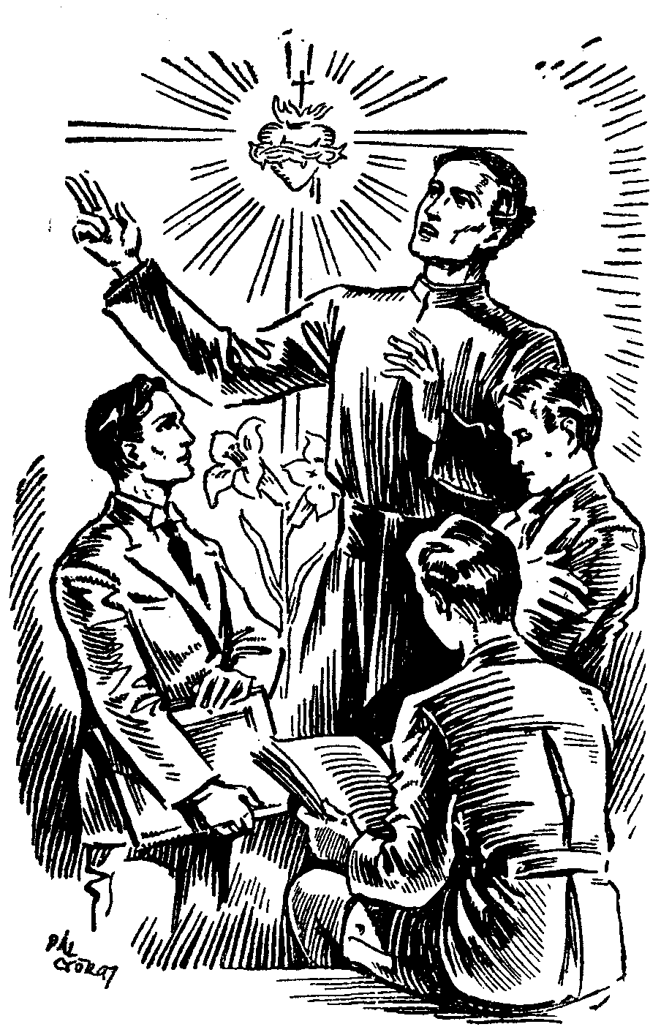

Családiasság
A nevelésbe családiasságot iparkodott belevinni. Szerinte annál eszményibb valamely intézet, minél jobban közelíti meg a családi nevelést. Felfogása szerint amint a gyermek családban születik, úgy családban is kellene nevelkednie. A nevelés istenadta természetes légköre a család. Az igazi nevelésnek tehát a családi tűzhelyet kell utánoznia. Ő törekedett is erre. S elérte azt, hogy a fiúk – kicsinyek és nagyok egyaránt – P. Bíróról, mint „hőn szeretett” prefektusukról beszéltek. Növendékei nehezen váltak meg az intézettől. A végzett diákok pedig, hacsak tehették, néhány napra visszatértek „otthonukba” és szomorú szívvel távoztak.

Actio catholica
Óriási jelentőségű az ifjúság nevelése. Jól tudta ezt a páter. Meggyőződése szerint mindaddig nem lesz tevékeny katolikus értelmiségünk, míg az ifjúságot önnevelésre nem szorítjuk, éspedig katolikus szociális alapon a modern kor igényei szerint. Erre pedig legalkalmasabbnak vélte a Mária-kongregációt. Több évszázados tapasztalat szerint ez mélyen vallásos, szilárd jellemű nemzedéket nevel. Tévedésnek bélyegezte azt, hogy a kongregáció pusztán jámbor egyesület. Sokkal több ennél: az önmegszentelődésen kívül a szociális és apostoli tudat felébresztése, fejlesztése és irányítása.
Amikor 1911 őszén átvette Budapesten az Egyetemi Mária-kongregáció vezetését, először is iparkodott embereit a hitben megerősíteni: a gimnáziumból magukkal hozott vallást férfiasan öntudatosította bennük azáltal, hogy rámutatott a kinyilatkoztatott igazságok ésszerűségére és hasznosságára. Azután megszilárdította őket a keresztény erkölcsi felfogásban és gyakorlati hitéletre szoktatta őket.
Nem érte be azzal, hogy maga oktassa és képezze a fiatalembereket katolikus szempontból jövő hivatásukra, hanem önképzésre szorította őket. S mivel a kereszténység s annak követése nemcsak a templomban vagy az otthon zárt falai közé való, hanem annak mindenütt biztosítani kell a maga helyét, azért propaganda-szakosztályt létesített. Minthogy pedig általános tapasztalat szerint, míg a jók legtöbbször gyáván vagy szerényen meghúzzák magukat, addig a rosszak vagy kétes értékűek a hangadók s nagy garral árulják a maguk portékáját, azért szónokképző kurzust alakított, vitaüléseket rendezett. Kongreganistái eredményesen vették fel a harcot a szabadkőműves Galilei-kör szájhőseivel. A vitatkozások nem egyszer hajnalig húzódtak ki, s az ellenség meghátrálásával végződtek.

Az ifjúságért
Részint az említett lelkes kongreganisták érdeme az Egyetemi Hallgatónők Mária-kongregációjának létrejötte: ezek a fiatalemberek iparkodtak kolléganőiket az öntudatos, mélyebb és tevékeny kereszténységnek megnyerni. Mikor látta a páter, milyen tehetséges, higgadt, erősakaratú és nagyra hivatott lányok akadnak köztük, azonnal tervezgetni kezdett. Csak nemrégiben, a világháború megindulásával, ébredt rá az ország szörnyű helyzetére: a nép egyszerű, becsületes, őszinte és jóakaratú ugyan, de borzasztóan elmaradott a kultúrában és elképesztően tudatlan különösen vallási dolgokban. Országszerte, de leginkább a fővárosban nagy a paphiány. Csak Budapesten 16 ezernél több tanoncfiú – a lányokról nem is szólva – nem nyer hitoktatást olyan korban, amikor gyönge gyermekkori hite és erkölcse a hitetlen, erkölcstelen, szocialista, kommunista sajtó és propaganda miatt a legnagyobb veszélyben forog. A vidéken nem ritkán képesítéssel nem bíró, sőt gyakran másvallású tanítók és tanítónők végzik a hitoktatást. Miért nem láthatnák el ezt a munkát – vetette föl P. Bíró a kérdést – olyan nők, akik alapos hittudományi és bölcseleti kiképzést nyertek? Megfelelő előkészítés után miért nem részesíthetnék e nők mindenféle hasznos és szükséges kulturális oktatásban is a népet?

A népért
P. Bíró nem sokat habozott, hanem Mater Almásy, az Angolkisasszonyok akkori főnöknőjének segítségével megalapította az ilyen apostoli nőket képző főiskolát s a modern kor egyik legzseniálisabb és legmerészebb apostolnőjéről Ward Mária-kollégiumnak nevezte el. A hercegprímás 1917 februárjában hagyta jóvá.
Az apostolnőknek sikeresebb munka s a jövő biztosításáért szilárdabb formát kellett adni. Eleinte egy meglevő női szerzet harmadrendjének indultak. Ez a keret azonban szűknek bizonyult, azért az alapító a Jézus Szíve Szövetség kebelén belül iparkodott megvalósítani az eszmét. A név körül is ingadozás mutatkozott. Kezdetben Magyarország Fogadalmas Leányainak, mai Jézus Szíve Népleányainak nevezte el a tagokat, mivel az előbbi nem fejezte ki egészen az elgondolás lényegét: maradék nélkül az Úr Jézus Szívéé a testvérek, tökéletes engesztelő áldozatnak kell lenniök az egész világ, de elsősorban Magyarország bűneiért; teljesen Jézus Szíve népéért élnek és iparkodnak egészen az Üdvözítő földi programját megvalósítani a nép szolgálatában, hogy előmozdíthassák földi jólétét, kultúráját és örök üdvét, különösen a pogány missziókban és itthon, ahol nincs pap vagy ha van is, de nem győzi a sok munkát.
Azóta hű segítői a papságnak, igazi barátai a népnek P. Bíró leányai: felkarolják az ország minden rétegét különösen a „Korda” vállalat és a lelkigyakorlatos otthonok révén.

„Véres zászló alatt…”
Paphiány miatt magára maradt a nép és sajnos, a vezetőrétegek szinte semmi érzékkel sem bírtak a társadalmi kérdések iránt. A liberális nemzedéket jobban érdekelték a korszerű újításoknál és a nép nevelésénél a meddő közjogi harcok és a katolikusokat mélyen sértő egyházpolitikai törvények. Mintha nem akart volna tudomást szerezni arról, hogy a magyar munkásság elfogadta a felforgató, anyagelvű marxista programot. Nem vette észre vagy nem akarta észrevenni, hogy forradalom készül Isten, az Egyház és a társadalom ellen. P. Bíró már a század fordulóján világosan látta, hogy a felfordulás kikerülhetetlen a kommunizmus véres zászlaja alatt, ha a „tettek hő nyarán továbbra is alszik a magyar”.
Nincs itt menekvés? Nincs itt kiút?

Krisztus Király bajnoka
P. Bíró diákkorában olvasta Zádori János egyik könyvében, hogy „nemzeti létünk a legiszonyúbb veszélyek közt evez … Ilyen vészterhes körülmények között a közönséges eszközök, úgy látszik, eredménytelenek, azért Jézus Szívéhez kell fordulnunk. A lehetetlennek látszó sikert, hogy ti. országunk … el ne vesszen, csupán úgy véljük elérhetőnek, ha Jézus Szívéhez folyamodunk. Vajha megérhetnők hazánk felajánlását Jézus Szívének!”
E szavak oly hatással voltak rá, hogy nem felejtette el azokat egész életén át. Ezt a benyomást megerősítette IX. Pius pápa tanítása: „Nincs az Egyháznak és az egész emberi társadalomnak másban megmentése, mint Jézus legszentebb Szívében.”
P. Bíró komolyan vette a pápa szavát, azért felujjongott a lelke, amikor Ferenc József 1914. dec. 8-án felajánlotta trónját és országait Jézus szent Szívének. A páter e felajánlás emlékének megőrzésére és állandó ébrentartására alapította A Szív, Das Herz és Srdce című hetilapokat; a Jézus Szíve Szövetségnek ez eszme szolgálatára megfelelő programot adott; ezért adott létet a Jézus Szíve Népleányainak és a Szívgárdának.
Rettentő kép állott állandóan a páter szeme előtt. Látta, hogy a királyok Királya, mindenek parancsoló Ura visszaszorul a templomokba, sekrestyébe, a hitbuzgalmi egyesületek gyűléstermeibe, a magánélet rejtekeibe, de nincs helye az iskolákban, a művészetben, a gazdasági és kereskedelmi életben, a pénzügyi birodalom beláthatatlan területein, s főleg nincs helye a sajtó mindenható országában.
A Király száműzve … Hű katonájának összeszorult a szíve. A Királynak vissza kell szerezni a trónt… Ebbe a küzdelembe oly férfiakat iparkodott beállítani, akik mint szónokok vagy írók nagy tekintélynek örvendenek. Törekedett meggyőzni őket a Jézus Szíve-tisztelet társadalmat átalakító hatásáról. Ezzel az ájtatossággal szükségképpen velejár – fejtegette – a felebaráti szeretetnek lelkiismeretes gyakorlása. A felebaráti szeretetnek érvényesülése pedig meghozza a családi, társadalmi és állami, sőt nemzetközi viszonyok javulását. A szeretet szelleme kitalálja azokat a hatékony reformeszközöket is, amelyekkel békésen megoldhatjuk a szociális kérdéseket; egymással megbékéltetjük az embereket, az osztályokat, sőt a nemzeteket is.

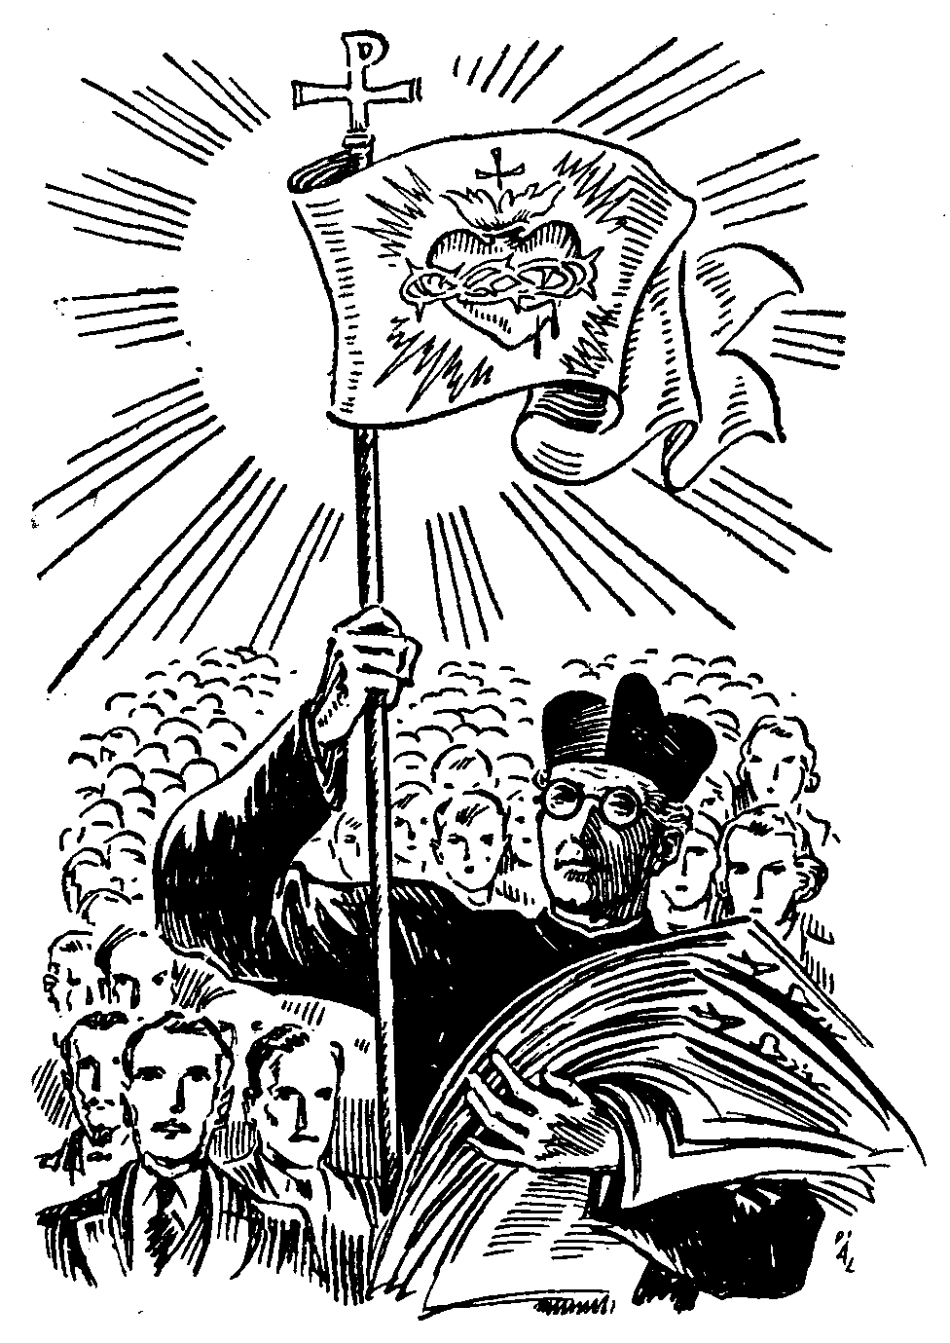

A társadalom megújításáért
Hogy a Krisztustól elszakadt tömegeket megnyerjük és a még meglevőket el ne veszítsük, P. Bíró úgy vélte, nem elég csak hirdetni a szeretetet. Az ember ugyanis nemcsak lélekből áll, hanem testből is. Tehát a vallásnak és a szeretetnek nem szabad pusztán a lélekre szorítkoznia. A testet is föl kell karolnia, amint azt az Úr Jézus is tette: mielőtt megígérte a mennyei kenyeret, földi kenyérrel jóllakásig táplálta hallgatóit. Nem igazi lelkipásztorkodás az, vallotta a páter, melyet jótékonykodás nem vezet be, illetve nem kísér. „Ha fiatal volnék, – mondta halála előtt néhány hónappal – sohasem mennék tarisznya nélkül misszióba. Mutassanak nekem egy szentet, egy igazi apostolt, aki nem koldult a szegényeknek, aki nem lett a szegényeknek mindene!” Felfogása szerint „az az eszményi állam, amelyben nemcsak sok a templom, hanem sok a szeretet, a keresztény szeretet intézménye. Ha a kettő között választani kellene: vagy Isten házát építeni vagy népjóléti intézményeket létesíteni, én a karitatív munkát választanám”, mondta erősebb érzelmi színezettel, amikor az 1930-as években látta, hogy külföldön évente százezrével tagadják meg Istent a nincstelen munkások. A szeretet gyakorlása azonban ne szorítkozzék alamizsnálkodásra. Bár P. Bíró rendkívül becsülte az alamizsnálkodást és igen nagymértékben gyakorolta, ő mégsem érte be vele, mert az alamizsna csak pohár vagy vödör víz a lángokban álló házra. Neki az elesetteket talpra állító, a küszködök életszintjét emelő szociális szeretet kellett. E téren ő maga szinte erején túl fáradozott; részint azért alapította a Jézus Szíve Népleányainak Társaságát is.
A tömegek anyagi megerősödése nélkül Krisztusnak nincs súlya a nyilvános és közéletben. Ezért úton-útfélen szónokolt, tüzelt, agitált, írt, buzdította magyarjait, hogy a szabad, gyakorlati pályákat foglalják el; karolják fel az ipart, kereskedelmet, álljanak be a pénzvilágba. Sokan megmosolyogták e miatt, mások meg hallgattak a jó szóra; voltak olyanok is, akik lehordták, hogy „gazember-pályákra” buzdítja a fiatalokat. Azonban nem csüggedt el. És szép eredményt ért el. „Három év alatt – beszéli – csak magam mintegy 82 keresztény üzletet alapítottam… Jelenben ez a legnagyobb apostolkodás, igazi vallás- és hazamentés. Csak egy vállalatunkkal a főváros szegényeit 7 hónapon át 6 millió erejéig segítettük.”

Csúcstörekvés
Ha magyarázatát keressük annak, miért gyakorolt P. Bíró oly ellenállhatatlan hatást a lelkekre, egyik legfőbb okát mély lelkiségében találjuk. Aki beszélt vele, aki hallgatta prédikációit, nem szabadulhatott az érzéstől, hogy mindaz P. Bíró mély, Istenbe merült lelkéből fakad, annak mintegy túlcsordulása.
Bár 16 éves kora óta mély lelki életre vágyott a páter és arra törekedett is, mégis úgy érezte, hogy követnie kell Szent Alajost a Jézustársaságba. A noviciátusba belépve, azonnal véres komolysággal nekilátott az igazi életművészetnek, a hamisítatlan életszentségnek, mert amint később bevallotta, egész életén át „állandóan egyik legfőbb problémám a mély lelki élet” volt.
„Jézus Szíve, a szentség forrása, – így imádkozott a kisded Jézus jászolánál – Szűz Anyád iránti szeretetedre kérlek, tégy szentté engem, tedd szentekké testvéreimet!” Belátta, hogy e csúcstörekvésnek csak egy akadálya lehet: mi magunk, s „önmagát csapja be az, aki azt meri állítani, hogy ez vagy az oka hibáinak. Nem! Csak ő maga, egyedül ő maga az oka, mert nem akar; nem akarja magát megtagadni, nem akarja az áldozatot meghozni. Ettől a legnagyobb kísértéstől őrizzen meg minket a Jézuska!”
Jelszava lett: „Szentek legyünk! Nyitott ég alatt az égbe! Ezt ne felejtsük el! Pacsirtákkal dalolva az égbe fonódjunk!” örvendező elszakadással, kiüresítéssel, önlegyőzéssel, de nagy szeretettel folyton: reggel, délben, este imádkozva és dolgozva, szenvedve is, még álomban is folyton mondjuk, imádkozzuk: Jesu similis esse – Jézushoz akarok hasonlóvá lenni!” S ha nehezünkre esik ez, vidámak legyünk „szeretetből és szeretettel azért, akinek annyi baja volt, de ő szeretett és igen vidám volt. Őt, kedves Jézusunkat utánozzuk!”
1919-ből ránk maradt egy írás, mely velősen összefoglalja P. Bíró Krisztus-utánzásának, Krisztus-hasonlatosságának programját. Imádkozni az imádkozó Krisztussal; megalázkodni a megalázott Krisztussal; hallgatni a megrágalmazott Krisztussal; szenvedni a szenvedő Krisztussal; szelídnek lenni a szelídszívű Krisztussal; engedelmeskedni az engedelmes Krisztussal; szeretni a szerető Krisztussal; a keresztről az égbe szállni a megfeszített Krisztussal. – S ezek nem csengő szavak, hanem komoly elhatározás, melyet P. Bíró iparkodott tettre váltani.

„Reálisan misztikus”
„Mikor diák voltam Szatmáron, – beszéli ő – egyszer Szent András napján bekerültem a konviktusba. A felüdülés alatt közrefogtak a fiúk: «Beiratkoztál-e már a Szűz Mária szeplőtlen Szíve Társulatába?» És beiratkoztam. Máskor meg: «Nem szeretnél-e kongreganista lenni?» s a következő év február 2-án felavattak. Tehát már két egyesülethez tartoztam. Akkor azt mondták: «Beiratkoztál-e már a Jézus Szíve Társulatba?» – így fogtak meg. Mind a három társulati imát egész életemben elmondtam mindennap.” S ezeket az imákat, mint bizalmasan bevallotta, nem is annyira azért végezte el vaskövetkezetességgel, hogy a társulati búcsúkat elnyerje, „hanem hogy Istenbe kapcsolódjam.” „Miből akarunk erőt meríteni – kérdezte igen gyakran – ha nem Istenből?”
Sok és bokros teendői miatt szinte csak lopva imádkozhatott hosszabban, s mégis lelke legmélyéből vágyott állandó imára, szomjazta az Isten közelségét. Tehát megoldást kellett keresnie. Példaként Assisi Szent Ferenc és Loyolai Szent Ignác lebegtek szeme előtt, akik minden teremtett dologban meglátták az Istent és megérezték közelségét. S törekvését siker koronázta, mert páratlan tökéletességet ért el a reális misztikában. „Én – mondta – az Úr Jézusért szolgálok, az Úr Jézus nekem mindenem. Senki semmi nekem, csak az Úr Jézus. Nagy dolog idáig eljutni! De ez az emberi méltóság teljessége. Boldog ember az, akinek senki sem imponál. Nem Prohászkát szeretem, hanem Istent, hogy benne olyan szépen beszél. Ha csinos alakot látok, arra gondolok: Istenem, milyen szép lehetsz Te!” Pécelen egyszer megállt egy terebélyes platánfa alatt. „Gyermekeim, – mondta kíséretének könnyekig meghatva – legyenek reálisan misztikusak. Mikor ezt a platánfát látják vagy bármit az anyagi világból, az juttassa eszükbe az Istent! S bármivel foglalkoznak, a leghétköznapibb dolgok is Istenhez emeljék magukat!”

Az alázatos Jézus nyomában
P. Bíró sokat olvasott és még többet gondolkodott arról, mi is a mély lelki élet nyitja. S úgy találta, hogy a gyermekded alázatosság, mely diadalra viszi a szeretetet. Sokszor és buzgón kérte tehát: „a kívánságtól, hogy becsüljenek …, szeressenek …, dicsérjenek …, ments meg engem, ó Jézus! A félelemtől, hogy megaláznak …, visszautasítanak …, megrágalmaznak …, szabadíts meg, ó Jézus, engem! Hogy másokat dicsérjenek, engem pedig elfelejtsenek, add akarnom, ó Jézus!”
Isten meg is hallgatta kérését: bőségesen juttatott neki a megaláztatásból, félreértésből egész életén át. S P. Bíró hallgatva viselte, amint Mestere is hallgatott Pilátus előtt. „Itt van egy dolog, – írja 1922-ben – mely nagymértékben megaláz. Tudom, hogy hírnevem szenvedhet és szenvedni fog is bizonyos körökben. De nem törődöm vele, pedig rájuk csaphatnék. Még pár esztendővel előbb talán megtettem volna. De most érzem, hogy így nagyobb vagyok és Isten is közelebb van hozzám. És ezt kívánja is tőlem. Szokjuk meg, ha megaláznak, lenéznek, szót se szóljunk, sőt imádkozzunk az illetőkért és jót tegyünk velük, mert ők legnagyobb jótevőink!”

A szelídszívű Mester tanítványa
Igazán szelíd csak az alázatos szívű lehet. „A legfontosabb a lelki életben, – írja P. Bíró – mentől idősebb leszek, annál jobban belátom, hogy így van – a mélységes és állandó alázatosság. Erre folyton szükségünk van. Figyelje csak meg önmagát. Ha bármi miatt nyugtalankodik, annak oka mindig az, hogy nem elég alázatos, még ad magára, még megsértődik, még kesereg, hogy ez-az történt meg vele, amit méltatlanságnak tart.” Hogy kikerülje ezt a veszélyt, P. Bíró iparkodott állandó higgadtságra, nyugodtságra. Mintegy varázsigéje lett: „Hidegen, nyugodtan, de vígan előre! Én már több mint 26 éve gyakorlom magam ebben”, vallotta be 1926-ban. Bár természete továbbra is impulzív maradt, mégis elérte azt, hogy az érzelmi hullámzáson túl tudott emelkedni és kellemetlenségek közepette is megőrizte szelídségét. Egy alkalommal – beszéli egy szemtanú – nagy bosszúság érte a pátert. Ugyanakkor alig egy negyedóra múlva „nagy potykát” kalauzolt hozzá gyónás végett. Attól félt, hogy a páter is ember lévén, talán nem lesz elég türelmes, elég szelíd a bűnöshöz. De nem! Amikor kijött a szegény ember, azt mondta: „Úgy fogja kézbe a tört emberi szívet, mintha előzőleg balzsamba mártotta volna ujjait.”

Az engedelmesség hőse
Az alázatosság egy másik hajtása az engedelmesség. P. Bíró ebben is kitűnt. Valaki panaszkodott neki, hogy nem értik meg az elöljárók. „Épp az kell az életszentséghez, hogy meg ne értsék – írta neki. – A szentek sorra így szenvedtek. Rám is hivatkozik. Hát biz engem sem értenek meg a mai napig. Segített az Úr, mert három és fél évig csendben voltam. Átestem mindenen. Miért nem tehetné meg ön is? Van kereszt az asztalán, van rózsafüzére? Hát imádkozzék! Nem tud? Miért ne tudna, ha megtagadja magát? Ha nem tagadnám meg magam, rég nem volnék sem pap, sem jezsuita. De az Úr Jézus sem lenne az, aki, ha nem tagadta volna meg magát!”
Itt egy esetre céloz a páter, amikor súlyos ügyben elöljárója úgy vélte, hogy Isten, a Társaság és a páter saját java mást kíván, mint amiről ő meg volt győződve. Hatalmasan ágaskodott benne a természet úgy, mint talán soha máskor életében. Úgy látta, saját becsülete, de ezen túl, sőt mindenekfölött Isten ügye és a lelkek üdve rengeteget szenved majd az elöljáró intézkedése miatt. Nehéz volt neki, oly nehéz, hogy majdnem derékban kettétört. De a keresztig engedelmes Isten-emberre tekintve, kimondta: Fiat – legyen nekem a te akaratod szerint! És alázatosan alávetette magát a nehéz parancsnak.
„Sokan mondják, hogy a tisztaság által vértanú lesz az ember. Mivé lesz akkor az engedelmesség által?” – kérdi P. Bíró. Meg is adja azonnal a feleletet: „összeforr Isten akaratával és szentté lesz.” Ezt tapasztalta a páter önmagán is.

A szenvedés útján
„Minél jobban törekszünk az Úr Jézust követni, – állapítja meg a páter saját tapasztalásából – annál több ellenségünk lesz, mégpedig halálos ellenségünk. Ez meg van írva; ez kikerülhetetlen.” Majd ismét: ,,A tanítvány nem lehet több a Mesternél! Abból tűnik ki, jó-e valaki vagy sem, hogy vannak-e ellenségei, van-e működésében kereszt vagy sem. Ha nincs, akkor talán nem is dolgozik komolyan.” A szenvedés a siker titka, mintegy trágyája. A szenvedésben „egyesüljünk az Úr Jézussal és ajánljuk fel neki szenvedéseinket; akkor vele együtt megváltjuk magunkat és az embereket!” Különben is „szégyellném magam, ha jobb sorsom lenne, mint az én egyetlen Mesteremnek, Jézusom Szívének volt!” – szokta mondani.
P. Bíró csakugyan egész életén át sokat szenvedett. Szerencséjére azonban már mint fiatal szerzetes elvül tűzte ki magának: „Dei voluntas maxima mea voluptas – az isteni akarat az én legnagyobb gyönyörűségem.” A „Deo gratias – hála Isten” és „legyen Isten akarata” állandóan ajkán volt s leveleiben újra meg újra visszatér. Jellemző rá a következő levélrészlet: „Minap, hogy a műtőn feküdtem és már meguntam, egy óráig tartott és már igen fájt, elkezdtem énekelni. Nevettek rajtam, de használt. A jó énektől fut az ördög, mint a kutya a trombitától.”

A szeretet apostola
Újabb időben alig hangoztatta valaki a szeretetet annyira, mint éppen P. Bíró. Nagyon komolyan vette a történelmi Jézus Szívének tiszteletét; Jézus Szívének pedig alapvonása és rugója a szeretet – az isteni és felebaráti szeretet. Nem csoda tehát, ha a tanítvány nap-nap után szemlélve – mintázta a Mester Szívét s hasonló lett hozzá. Az evangéliumból kiolvasta, hogy a szeretet az első, a főparancs, teljesítésével a többi parancsot is teljesítjük. Minthogy a szeretet a főparancs, azért az ellene való hibák a legsúlyosabbak. Ha tehát háromszor beszélünk, akkor kétszer szóljunk a főparancsról, egyszer pedig másról, de ebben az egy esetben is bele kell venni a szeretet lelkét. Ez P. Bíró állásfoglalása a szeretet terén.

Magvas Jézus Szíve-tisztelet
Túlzás nélkül állíthatjuk, kevés olyan ember volt és van, aki annyira tisztelte volna vagy tisztelné Jézus Szívét, mint P. Bíró. „Leginkább egészen rendkívüli Jézus Szíve-tisztelete tűnt fel nekem – mondja róla egyik kiváló rendtársa. Egészen betöltötte, áthatotta, egész életét ennek szentelte. Mert ha sokat tervezett is, minden műve egy-egy megvalósulása akart lenni az ő egészen gyakorlati Jézus Szíve-tiszteletének. Mindennek Jézus Szívét kellett szolgálnia. Hihetetlen, hogy mennyit fáradozott, mennyi megaláztatást és kellemetlenséget vállalt a Szent Szív tiszteletének terjesztéséért … Egyszóval ezt mondhatom: nem ismerek újabban senkit sem, aki ily átfogó módon és a végső következményig és ily gyakorlatiasan tisztelte volna Jézus Szívét, mint ő.”

Magyar lelkű pap…
P. Bíró, mint láttuk, teljes odaadással karolta fel az elesett magyarokat, aggódott a nemzet jövőjéért s dolgozott szinte roskadásig Szent István népéért. S ezt nem azért tette, mert véletlenül a Kárpátok medencéjében ringott bölcsője. Nem! Nemcsak ezért, hanem főleg azért, mert minden idegszálával összeforrt a magyar néppel, a magyar sorssal. Egyik alapos ismerője így nyilatkozik róla: „Mint psychotechnikus leszögezem, hogy P. Bíró a mi drága magyar fajtánknak tiszta megtestesítője volt és a magyar lelkű papságnak örök példaképe lesz. Ebben az emberben nem volt egy szemernyi sem az idegen szellemiségből. Nem hangoskodott, hanem tett a fajtájáért. P. Bírónak magyar szíve volt.”

A Golgotán
Nagy kitüntetés, ha az Úr Jézus megízlelteti valakivel a getszemáni és a golgotai kínok keserű kelyhét. P. Bíró kérte ezt a kegyelmet s Isten meg is hallgatta: utolsó betegségében, 1938. júliusától kezdve, megrendítő testi-lelki gyötrődést bocsátott hű szolgájára. Az azelőtt mindig beszédes, még lelki szenvedései közt is vidám páter most egészen szótlanná lett, néha órákon át nem szólt. Csendben akart lenni, nagy csendben.
Türelmes megnyugvással szenvedett. Mégis többször megszólalt egész csendesen: „Ma megint egy kicsit türelmetlen voltam. Úgy szégyenlem! Bocsánatot is kértem érte a Jézuskától.”
Hosszú, álmatlan éjszakáin esdő tekintettel nézett az ágya fölött függő Jézus Szíve-képre és karjait minduntalan kérőleg tárta ki feléje. Ajka kis röpimát suttogott, szinte látszott, hogy segítséget most már csak az égből remél. Egyetlenegyszer történt, hogy gyengéden panaszkodott: „Még az a drága, jóságos Szűzanya is elhagyott!” Azonban hamarosan megnyugodott és feküdt tovább csendben, szótlanul… Most értette meg úgy igazában, mit jelent az Úr Jézus imája a keresztfán: „Istenem, Istenem, miért hagytál el engem?”
Augusztus 20-án injekciót akart adni az orvos a betegnek. Háromszori szúrásra sem talált bele a koncentrált cukortól megrongált vénába. A nyitott ablakon pedig behallatszott a rádió: „Eloszlik mint a buborék, marad, mi volt, a puszta lég …”
23-án az injekciónál tréfásan skandálni kezdett a páter: „Hős vér-től pi-ro-sult gyász-tér, só-hajt-va kö-szönt-lek …”
„Atyám, nincs itt egy csepp vér sem! Csak hős van…” – tiltakozott mosolyogva az orvos.
24-én kedves bizalommal közölte: „A Jézuska azt mondta, hogy megyek.”
„Mikor mondta? Hogyan?” – kérdezte az orvos.
„Ma reggel a szentáldozás után!” „Biztos, hogy ő mondta?” – tudakozódott a doktor. Komoly fejbólintással felelt a páter.

„Hazavígy Te, az egekbe…”
Augusztus 26-án hajnali fél négykor megszólalt az orvos telefonja: „Csillapíthatatlan… állandó csuklás… Mi a teendő?”
A beteg egészen leromlott, kimerült, állandóan csuklott. Alig tapintható pulzusa 100 felett járt. Szeme alatt sárgásbarna szín karikázott; mintha erősen festve lett volna.
Délután sorra meglátogatták a jezsuita atyák. Különösen megható volt P. Bangha búcsúja. Könnyes szemmel néhány vigasztaló, hálálkodó szót mondott neki. Megértő, szerető pillantással köszönte meg azt a beteg. Beszélni már nem bírt.
Este háromnegyed hétkor újra megszólalt az orvos telefonja: „Tengernyi vér!”
„Vettem a táskát – beszéli ő – és azonnal mentem.
Minden ajtó, ablak tárva-nyitva. A beteg féloldalt a fal felé fordulva feküdt. Arca rettentő szenvedést árult el…
Itt ember nem segíthet többé …”
A páter utolsó perceit éli. Engedjük át a szót egy szemtanúnak.
„Az asztalon kis sárga ernyős lámpa ég. A páter hanyatt fekszik az ágyban, nyitott, kiszáradt szájjal, termálisan lélekzik. Nyitott szeme idegenszerű, a lámpa ernyője tükröződik benne. A sápadásnak különös fokait és árnyalatait figyelhettem meg rajta.
Péntek este van. A nehéz nap vége, de én úgy érzem, valami nagy ünnep van. Valami kényszerít…, letérdelek az ágy lábánál. Fél nyolc körül járhat az idő, s mind jobban hatalmába kerít a gondolat, hogy a Golgotán vagyunk.
Megrendítő elmélkedési anyag, hogy az engesztelésre felajánlott tanítvány milyen csodálatosan utánozza Mesterét. Péntek este vérzik menthetetlenül, s mint ott, a kereszt tövében, ott az ágy lábánál sírnak a tanítványok …
Nyolc óra. Megszólal a pesti jezsuiták harangja. A páter hallja – utoljára. Megkondul a lélekharang… Sírás fojtogatja torkunkat. Hiszen kétségtelen, kinek szól.
Csendben telnek a hosszú percek. P. Zsíros prognózist kér az orvostól. Azonban maga is jól átláthatja a helyzetet. A haldoklóhoz lép a feszülettel. Már biztosan tudta, hogy eszméletén van, amikor a feszület megcsókolásánál fölfelé fordulnak szemei, s egy másodpercig valami mély áhítat ragyog tekintetében. Ismét úgy érzem, hogy a Golgotán vagyunk, P. Bíró most sóhajtott, ha szólni nem is bírt: «Atyám, kezedbe ajánlom lelkemet!»
Nem tudom, meddig tartott számunkra a varázslat. És ekkor halk énekbe kezdtek a jelenlevők. Eszembe jutott, mennyire szereti a páter az éneket; éneket is írt a «jó halálért», melyben így fohászkodik: «Halálkaszán citerázva haljak meg.»
Az eddig élettelenül fekvő atya megmozdul. És tovább száll a dal: «Jézus Szívére esküszöm, most és mindörökkön …»
Egyik ének a másik után következik. Az idő röpül… Ekkor egy addig előttem ismeretlen karácsonyi énekbe kezdtek: «Kisded Jézus, úgy szeretlek!»
Nem sejtettem, hogy a haldokló szerzeménye s hogy mi a vágya… Amennyire a megrendítő környezetben lehetett, gyönyörködve hallgattam a bájos dalt. Karácsonyi ének halálos ágynál! De miért is csodálkozom? Hisz a páter most várja a Jézuskát… És milyen szép a szövege: «Mélyre szállt az istállóba, hogy rászokjál az alázatra…» Valóságos elmélkedés ez a kis dal. De tovább is van: «Boldog Isten mennyit szenved… Boldogság a szent kereszt lett…» Szorul a szívem, Úristen nézd, P. Bíró mennyit szenved! «Kisded Jézus, úgy szeretlek, amikor majd engem visznek… Hazavígy Te az egekbe. Ott foglyod leszek örökre!»
Szívverésem majd eláll… Jaj, ez az ének… Nem tudom végiggondolni. A haldokló lélekzete hirtelen eláll, nyitott szája becsukódik… Arcán mennyei béke ömlik el. Az óra dallamosan üti a kilencet.
Az orvos odaugrik. A pulzus nem tapintható. Egész teste halálverejtékes.
Befejeztetett…
A háttérben folytatják az éneket: «Sume et suscipe, Domine … – Fogadd, Uram …»
Valami egészen rendkívüli hangulat lep meg, mint csak a legnagyobb ünnepeken. Érzem, hogy szent ez a hely. Az Úr most ítéli kedves szolgáját. P. Bíró megérkezett… Úgy érzem, nincs okunk bánatra…”

„Mindenkivel jót téve…”
Ha e rövid életvázlat elé mottót, vezérszót keresnénk, alig találnánk megfelelőbbet a Szentírás e szavánál: „Körüljárt, mindenkivel jót téve.” Ezzel röviden és velősen jellemzi az Úr Jézus földi életének történetét. Ez az irgalmas, mindenkivel jót tevő Megváltó lebegett állandóan P. Bíró szeme előtt, őt iparkodott utánozni személyesen és az általa alapított intézményben, a Jézus Szíve Népleányok Társaságában. Feltűnő, mennyire törekedett mások lelkébe is belevésni a mindenkivel jót tevő Üdvözítő képét. Túlzás-e tehát, ha úgy véljük, hogy P. Bíró életírása elé a szentírási idézet kívánkozik: „Körüljárt, mindenkivel jót téve.”
A páter azonban nemcsak életében tett mindenkivel jót, hanem holta után is. Nem örökké igaz-e, hogy a szeretet nem hal meg? P. Bíró sírbaszállt ugyan, – igaz, hogy nemes szíve megszűnt dobogni, de embertársait továbbra is szereti, sőt jobban, mint azelőtt és nagyobb hatalma is van megsegítésükre. Ezt bizonyítja az a sok száz imameghallgatás, melyet közbenjárásának tulajdonítanak. Csak néhányat ízelítőül!

Szavát állja…
Annak idején, amikor még olyan, rettenetes nehézségekbe ütközött az elhelyezkedés, a kenyérkereset, L. A. kiesett állásából. P. Bíró megígérte neki, hogy visszaszerzi vagy legalábbis egyenértékűt jár ki neki. Közben azonban meghalt a páter, úgyhogy nem válthatta be ígéretét. Az illető figyelmeztette a megboldogultat, s P. Bíró magyaros becsületességgel állta szavát, megvalósult a „lehetetlen”: L. A. visszanyerte állását.
Azokban a nehéz elhelyezkedési időkben mások is feltűnő sikerrel kérték a páter segítségét. D. M. sógora 1938 őszén elvesztette állását s nem bírt sehol sem elhelyezkedni. P. Bíró, ez a jószívű ember csak fog segíteni! Annál is inkább, mert ígérete köti. Halálos ágyán ugyanis azzal a biztosítékkal kérte D. M. imáját, hogy az égből viszonozni fogja azt. Meg is mutatta, hogy komoly volt az ígérete. D. M. még be sem fejezte a megboldogult tiszteletére kezdett kilencedet, amikor sógorát már visszahívták előző állásába.

Segít erkölcsi nyomorban
„Bátyám, – írja E. M. – érettségi után 20 évig egészen könnyelmű, részeges életet folytatott. Fizetését mindig elitta és már teljesen lemondtunk róla, hogy valaha is komoly, józan ember válik belőle. P. Bíró halála után kilencedet végeztem hozzá bátyám megtéréséért. Imám meghallgatást nyert. Azóta szeszes italt nem iszik, sőt nem is dohányzik. Bár továbbra is társaságba jár, azonban semmiféle eszközzel nem bírják elhatározásától eltántorítani.”
„1939. szeptember 17-én – olvassuk egy másik beszámolóban – beszéltem X.-szel, akinek földi és örök, belső és külső élete hosszú évek óta súlyos gondként nehezedik a szívemre. Rossz társaság, könnyelműség, földi élvezetek anyagi és lelki romlásba sodorták. Mindjobban beláttam, ha valami rendkívüli fordulat nem áll be, ennek hamarosan katasztrofális összeomlás lesz a vége. Fájdalmamban és aggodalmamban a jó P. Bíróra gondoltam. Elmentem sírjához és nagy bizalommal fordultam atyai szívéhez. Bár semmi remény sem kecsegtetett, mégis kérve-kértem őt, vegye kezébe ezt a lelket, állítsa talpra és formáljon belőle Istennek tetsző életet. Igaz ugyan, hogy nagyon bíztam a páter segítségében, de hogy oly villámgyorsasággal teljesítse kérésemet, azt nem mertem volna hinni és remélni. Már másnap sokkalta jobb állást ajánlottak föl neki és kiszakadt eddigi környezetéből. Az eset olyan előreláthatatlan volt, hogy mindenki, aki tud róla, egészen csodálatosnak tartja. X. azóta lelkileg is átalakult, szabad idejében a Szentírást forgatja és imádkozik.”

Segít anyagiakban
,,P. Bíró «praktikus érzékére» apellálva, – olvassuk – arra kértem, hogy segítsen gyermekünknek egy hajlék biztosításában. Éppen az ő személyének szentelt napokban adódott egy alkalom, amelyről nem lehetett tudni, megfelelő lesz-e. Bízva az ő vezetésében és egészen reá hagyatkozva, sok gondolkodás nélkül belevágtunk. Anyagi nehézségek is mutatkoztak, de «vagy van bizalom, vagy nincs» jelszóval nekifogtunk. Sok nehézség, huzavona után elkészült a lakás, a kulcsot pontosan megint a jó P. Bírónak szentelt napokban vettük át. Igen jó «üzletnek» bizonyult. Nem tudok eléggé hálát adni ezért a jó Istennek. S ha lehet, bizalmam és szeretetem még csak fokozódott P. Bíró iránt.” (Dr. Z. Z. Budapest, 1942. július 8.)
D. M. és K. J. P. Bíróhoz fordult, hogy egy testület peres ügye sikeres befejezést nyerjen. Ha elvesztik, súlyos erkölcsi és anyagi kár származik belőle. A kellemetlen ügy kedvezően oldódott meg, jóllehet évek óta húzódott a tárgyalás, sőt már elmarasztaló ítélet is hangzott el.
Egy család 1940-ben Pestre akart költözni. Azonban a nehéz körülmények miatt nem tudtak megfelelő lakást kapni. Budán kerestek egy 3 szobás, összkomfortos, egyedülálló, kertes házat havi 80 P-ért. P. Bíróhoz végzett buzgó kilenced segített. Hamarosan jelentkezett valaki, akinek különálló, 3 szobás lakása fürdővel éppen akkor szabadult fel. Hajlandó volt bérbe adni 80 pengőért – Budán!

Segít betegségben
Egy édesanya egészen kétségbe esett. 1938. június utolsó napjaiban 8 éves fiacskája influenzába esett. Olyan alattomos volt a kór, hogy a gyermek nem tudott belőle kilábolni: hol a fülét, hol meg a tüdejét támadta meg. Ha időnkint láztalan volt is, de rövidesen ismét visszaesett. Augusztus 27-én reggel újra 38 fokos hőmérséklettel ébredt. Édesanyja egészen el volt keseredve. Ekkor hozták a Nemzeti Újságot. Átfutja s megtudja, hogy P. Bíró, egykori lelkiatyja előző este meghalt. Úgy érezte, ha eddig is imádkozott érte és családjáért, akkor most még inkább kérheti segítségét, hisz ott van már az Úr Jézus szentséges Szívénél. Azonnal esdeklett a páterhez, hogy eszközölje ki az Úr Jézusnál a kisfiú gyógyulását. Ettől a pillanattól kezdve egészen egészséges volt a gyermek, hőmérséklete nem emelkedett többé 37 fölé.
„Kis unokahúgom, mint tíz éves kisleány, az idén szeptemberben került el először otthonából ide Pestre, intézetbe. Féltett, óvott gyermek lévén, mindjárt az első kanyarójárványnál ő is megkapta. Sokáig betegeskedett. Aztán mindkét fülére húzódott a baj. Ismételten felszúrták dobhártyáit, stb. Nagyon aggódtunk miatta, főleg pedig én, mivel szülei reám bízták és közben igen aggasztó volt az állapota. Lékelésről is szó esett. Végre belefáradtam a sok imába; hárman kilencedet kezdtünk jó P. Bíróhoz azzal az ígérettel, ha a kilencedik napra minden komplikáció elsimul, sírjához kimegyünk. És hathatósan hallgatott meg. A kisleány a hatodik naptól kezdve láztalan volt és a tízedik napon már fölkelhetett. A hosszadalmas és makacs bajt a jó páter hirtelen és alaposan hozta helyre. – Máskor is tapasztaltam már hathatós közbenjárását. Egy évvel előbb valami lelki dologban kértem segítségét és a kilencedik napra majdnem abszolút biztos eligazítást éreztem, és utólag kisült, hogy úgy volt jó.” (1941. II. 16. B. E.)
M. T. vesekövei miatt sem enni, sem dolgozni nem tudott. Az orvosok szerint a műtét kikerülhetetlen. Ekkor kilencedet kezdett P. Bíróhoz. S az eredmény: műtét nélkül gyógyult meg. A klinika szakorvosa csodálkozva jelentette ki, nem érti az egészet. Azóta a volt beteg jó étvággyal eszik mindent és pompásan bírja a munkát.
H. Sándor, 37 éves földmíves napszámos szeptikus gyulladással feküdt a szegedi Rókus-kórházban 1941. szeptember 24-től október 3-ig. Szeptember 25-én a szentségekkel ellátták, mert állapota súlyosra fordult. A kenet szentségét kiszolgáltató pap megajándékozta a beteget P. Bíró ereklyéjével és imalapjával: azzal a biztatással, kérje bizalommal közbenjárását. A beteg szót is fogadott és kilencedet kezdett; állapota azonban a következő 25-éről 26-ára virradó éjszakán feltűnően rosszabbodott, láza rohamosan emelkedett, úgyhogy a halál küszöbén állt. Ennek ellenére a férfi igen buzgón és teljes bizalommal imádkozott P. Bíróhoz. S nem hiába. Közérzete hirtelen megváltozott és éppen a kilenced utolsó napján teljesen gyógyultan és friss erővel hagyta el a kórházat.
1941-ben H. G. J. gyermekszülés után 2 hétre hirtelen rosszul lett. Az erős fájdalmaktól alig bírt lélekzeni. Háziorvosa izzadmányos mellhártyagyulladást állapított meg és kórházba szállítását követelte. Minthogy a fiatal anya nem volt hajlandó megválni gyermekétől, azért hallani sem akart arról, hogy otthonát elhagyja. Erre újabb orvosi vizsgálat megerősítette az első leletet. Borzasztó volt az asszony vergődése. Ekkor P. Bíró ereklyéjével ajándékozta meg egy jelenlévő pap azzal a kéréssel, hogy közösen végezzenek 9 napi ájtatosságot a megboldogult tiszteletére. Az eredmény meglepő: elmúlt minden fájdalom és a másnapi orvosi konzílium és röntgenvizsgálat tökéletes egészséget állapított meg.
1941. január 17-én gócos tüdőgyulladással és kétoldali hörghuruttal, halálra váltan vittek egy hat hónapos csecsemőt egy budapesti kórházba. Minthogy emberi számítás szerint bármely pillanatban beállhatott a halál, azért az osztályvezető főorvos megengedte a szegény anyának, hogy a rendes látogatási időn kívül is a kórteremben tartózkodhasson, és gyermekét haláláig dajkálhassa. Az ápolónővér nagyon megsajnálta a gyermekéért reszkető asszonyt, azért biztatta, hogy kérje P. Bíró közbenjárását. Meg is tette. Az ápolónő pedig kilencedet kezdett a gyermekért. Most sem hiába. A csecsemő már a kilenced első napján jobban lett és hamarosan, az orvosok véleménye szerint, teljesen meggyógyulva hazavihették. Azóta visszaesés nem mutatkozott, bár szülei nincstelensége miatt nagyon hiányos a picike táplálkozása.
I. V. budapesti leány tüdőbajba esett. A röntgen kb. libatojás nagyságú kavernát mutatott. A K.-v.-i szanatóriumban átvilágításkor megállapították a kavernában levő genny hullámzását. Ez a beteg is P. Bíró közbenjárását kérte. Ő sem csalódott: a röntgenkép teljesen egészséges tüdőt mutat, a kavernának még helye sem látszik. A protestáns szanatóriumi orvos erre nézve a következőket írja: „Meg vagyok győződve arról, hogy súlyos betegségéből való tökéletes gyógyulása nem magyarázható meg az alkalmazott gyógyeljárásokkal, hanem emberi tudást és erőt meghaladó isteni segítség műve ez, hogy néhány hét alatt minden nyoma eltűnt a könnyen végzetes kimenetelűvé válható betegségnek.”
Iparkodtunk röviden megfesteni P. Bíró arcképét. Azonban érezzük, mennyire igaza van P. Banghának, amikor írja róla: „Azt a természetfölötti varázst, amely P. Bíró személyéből áradt s amely mindenkit: főpapokat, minisztereket, még másvallásúakat is éppúgy, mint a nép egyszerű gyermekeit szinte látnivalólag lebilincselte, azt a szíve mélyéből kisugárzó erőt, amelynek hatása alatt mindenki jobb és boldogabb lett, aki vele érintkezett, semmiféle szó vagy írás az élő valósághoz hasonló elevenséggel nem tükrözheti. S ezért a visszaemlékezésnek értékesebb, mozgalmasabb, megragadóbb és megindítóbb része … önszívéből buzog elő annak, akinek valaha is alkalma nyílt P. Bíró meleg szívének és jóságos atyai lelkének bűvkörébe kerülni s felvillanyozó erejét a saját lelkén megtapasztalni. Azt, hogy mi a szeretet s a jóság, mi az örök jó Pásztor Szívéből merített őszinte és jótékony apostoli melegség, szavakba foglalni úgysem lehet.”
P. Bíró közbenjárását kérhetjük a kővetkező imával:

Jézusunk legszentebb Szíve, aki tisztelőidet szentté teszed, apostolaidat megdicsőíted, tekints Szíved nagy tisztelőjére és apostolára, P. Bíró Ferencre, az ő alázatára, szeretetére, nagylelkűségére és lángoló buzgalmára, s add, hogy őt mihamarabb, mint szent Szíved iránti szeretet, hűség és buzgóság példaképét oltárainkon tisztelhessük.
Általa ajánlom Neked … kérésemet s kérlek, mutasd meg, hogy az ő tisztelete szent Szíved iránt és az ő közbenjárása kedves Előtted azáltal, hogy kérésünket mielőbb meghallgatod! Amen!
Jézus szent Szíve, bízom Benned!
Jézusunk, segíts!

(Hálául a kapott jótéteményért, foglaljuk írásba az imameghallgatást és küldjük be a Jézus Szíve Népleányai Társasága anyaházába, Bp. VIII., Horánszky u. 14.)

Kimerítő életrajzát Jézus Szíve apostola, P. Bíró Ferenc S. J. emlékezete címen adtam ki. Második átdolgozott és bővített kiadása hamarosan megjelenik.

